Data Mining and Knowledge Discovery
on KKBOX’s Music

赵越
2017213854
北京市海淀区清华大学
软件学院11区301
+86-
@
陈元亮
2017213867
北京市海淀区清华大学
软件学院11区301
+86-
@
傅滢
2017213852
北京市海淀区清华大学
软件学院11区301
+86-13269560326
fy17@mails.tsinghua.edu.cn

摘要
KKBOX是亚洲领先的音乐流媒体服务，拥有全球最全面的亚洲流行音乐库。本文在KKBOX提供给Kaggle社区的音乐数据集上进行了数据挖掘分析。首先提出了4个与数据挖掘相关的问题，分别为数据集中各特征的关联性分析、对歌曲的聚类、对用户的聚类以及预测某个用户一个月内是否会重复听某一首歌，然后选取合适的算法，例如 K-prototypes聚类算法、LightGBM算法等来解决数据挖掘问题，最后给出相应的结论，从而实现在真实数据集上利用数据挖掘相关算法进行有意义的探索，将数据挖掘课堂上的知识转化为真正用得上的技术。
关键字
数据挖掘 聚类 关联 KKBOX

引言
本文使用KKBOX提供给Kaggle社区的音乐数据集中的4张表——members.csv、songs.csv、song_extra_info.csv和train.csv，提出了4个数据挖掘问题，并以4个问题为导向来对KKBOX数据集进行分析。这4个问题分别是：
- 数据集中各特征的关联性分析
特征值的关联性分析能够帮助更好理解数据之间潜在的联系。
- 对歌曲的聚类
对歌曲进行聚类分析，有助于歌曲库中海量歌曲的类别确定，帮助听歌用户更快找到喜欢的音乐。
- 对用户的聚类
对听歌用户进行聚类分析，有助于KKBOX更好地进行用户群定位，为不同用户群制定专属服务，提升KKBOX的音乐服务质量。
- 预测某个用户一个月内是否会重复听某一首歌
解决该问题能够更好地为听歌用户推荐曲目，并且能够借此获得用户喜欢的歌曲列表，为用户侧写提供数据。
本文结构分为：第一章为引言，概述任务问题与文章结构；第二章介绍相关方法；第三到六章介绍4个数据挖掘问题的解决过程与结果，第七章是本次实验的总结与思考。

相关方法

K-prototypes聚类算法
k-prototypes 算法是由Huang^{[1]}等提出的能够对混合数值属性和分类属性数据进行聚类的一种有效算法.该算法将k-means与k-modes算法结合起来,引入参数У来控制数值属性和分类属性在聚类过程中的权重。K-prototypes算法主要分为四个步骤：1. 从数据集中随机选择k个数据对象作为初始的簇中心；2. 计算每个数据对象到各簇中心的距离，将其划分到距离最近的簇中，每一次划分结束后更新簇中心；3. 当所有对象都分配到相应的簇后，重新计算这些数据对象到当前簇中心的距离，将数据对象分配到离其最近的簇中心所在的簇中；4. 重复步骤3，直到各个簇中数据对象稳定。

t-SNE算法
T-SNE(t- Distributed Stochastic Neighbor Embedding)算法^{[3]}是基于SNE算法^{[2]}改进而来的，应用t-SNE算法可以基于高维数据的内在结构，将其在三维空间内显示出来，揭示数据内在的分类特点，并通过数据可视化直观地表达数据间的相似性，目前，t-SNE算法是同类算法中效果最好的。

LightGBM算法
为了解决传统GBDT算法实现中存在的在高维大数据上的效率和可扩展性问题，Ke^{[4]}等人提出了LightGBM算法实现GBDT，即使用GOSS和EFB提高效率。经在多个公共数据集上的实验表明。LightGBM算法实现使得传统的GBDT训练过程加速了20倍以上，并且达到了几乎相同的精度。

数据集中各特征的关联性分析

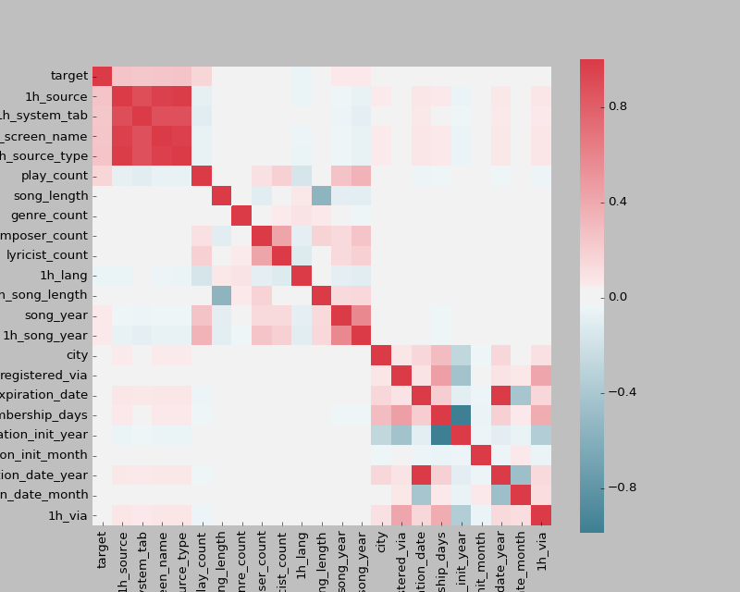

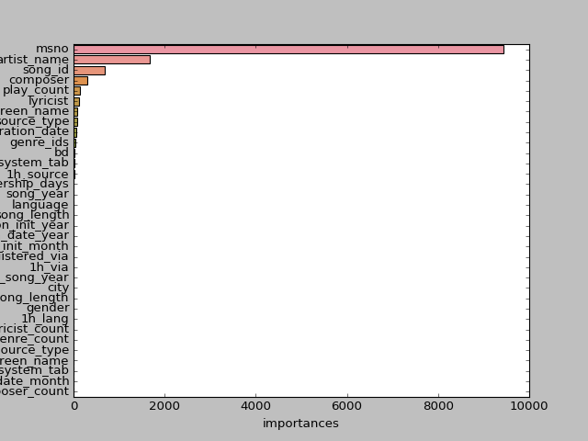

歌曲聚类
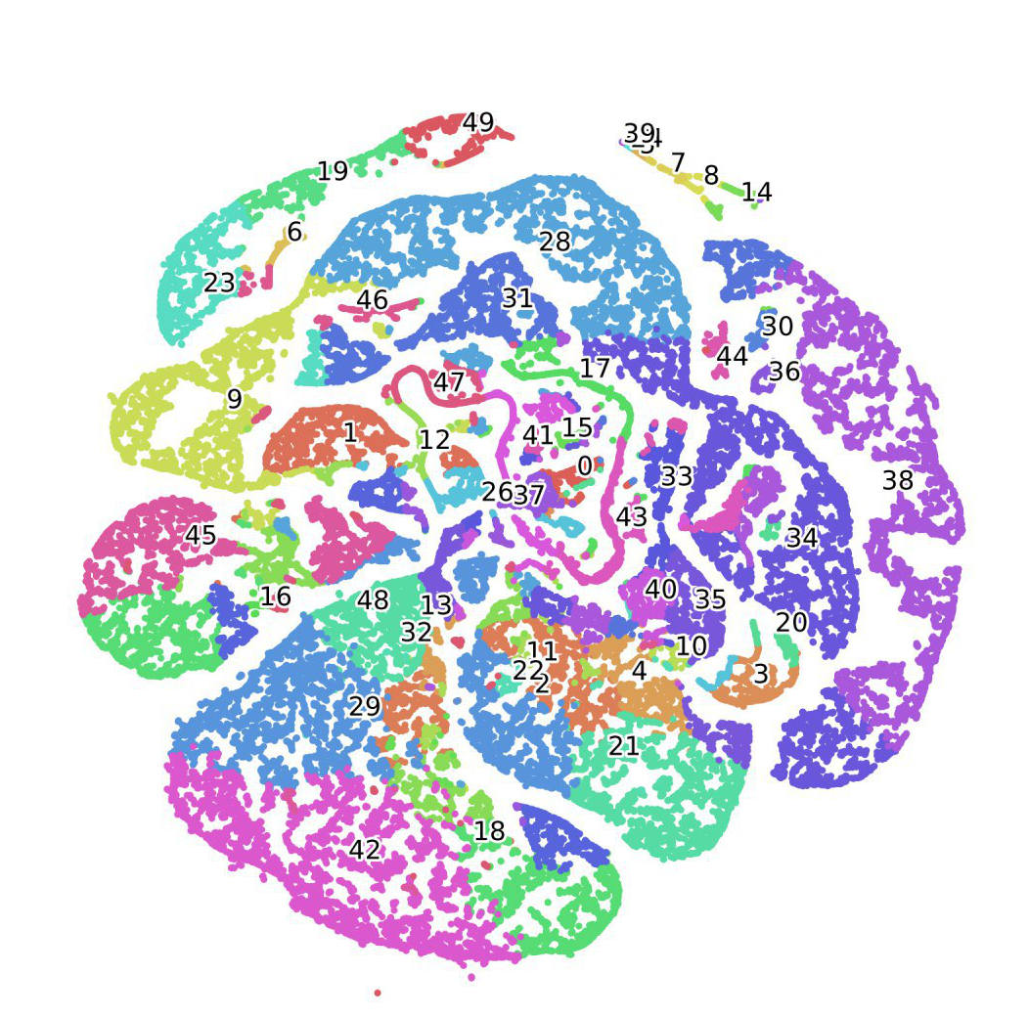
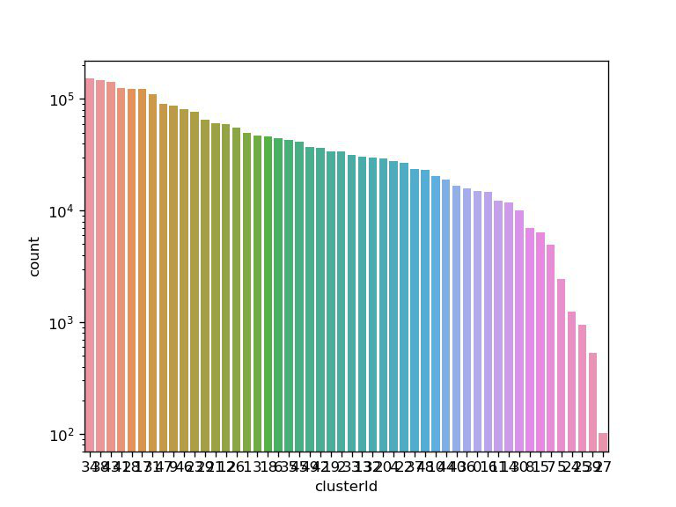

用户聚类
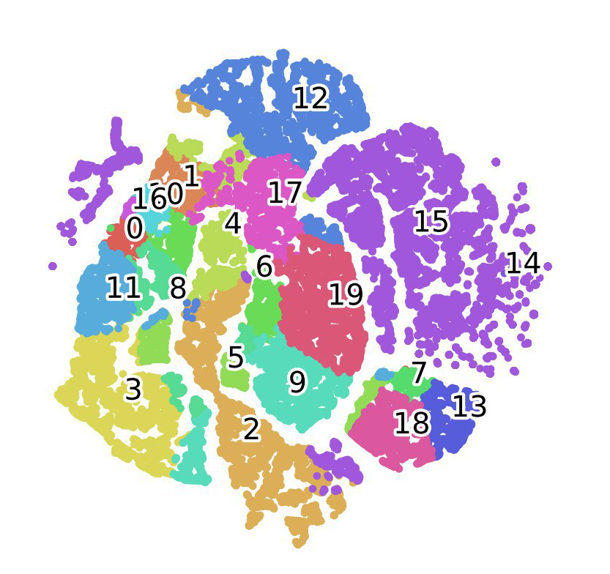
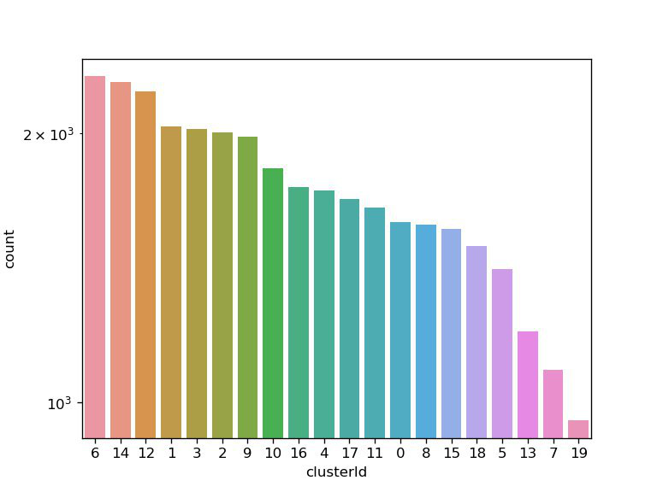

预测某个用户一个月内是否会重复听某一首歌

Table 1. Table captions should be placed above the table
Graphics | Top | In-between | Bottom
Tables | End | Last | First
Figures | Good | Similar | Very well

总结与思考
Our thanks to ACM SIGCHI for allowing us to modify templates they had developed.

参考文献
- Huang ZX, Michael KN. A fuzzy k-modes algorithm for clustering categorical data. IEEE Trans. on Fuzzy System, 1999, 7(4): 446–452.
- Hinton G E, Roweis S T. 2002. Stochastic neighbor embedding / /Advances in Neural Information Processing Systems [M] Cambridge, MA, USA: The MIT Press
- Van der Maaten L, Hinton G. 2008. Visualizing Data using t-SNE [J]. Journal of Machine Learning Research, 9 : 2579-2605
- Ke, Guolin, Qi Meng, Taifeng Wang, Wei Chen, Weidong Ma, and Tie-Yan Liu. "A Highly Efficient Gradient Boosting Decision Tree." In Advances in Neural Information Processing Systems, pp. 3148-3156. 2017.

